R E Q U E R I M E N T O Nº. 020

SESSÃO ORDINÁRIA DE 11/2/2008

Excelentíssimo Senhor Presidente Da Câmara Municipal:

CONSIDERANDO que os munícipes que moram no final da Avenida Júlio Vaz de Carvalho, entre o Jardim Continental e o Jardim Eldorado, solicitam o asfaltamento do referido local até o cruzamento com a Rua Benjamin Figueiredo (fotos anexas);
CONSIDERANDO que esse asfaltamento é importante porque além de beneficiar diretamente a população daquela região, também fará com que a canalização que deve ser colocada impeça que o grande volume de águas pluviais, que atualmente é maior devido o asfaltamento das ruas anteriores chegue com violência no cruzamento citado,
REQUEREMOS, após cumpridas as formalidades regimentais, ouvido o Plenário, seja oficiado ao Excelentíssimo Senhor Prefeito Municipal, ANTONIO MÁRIO DE PAULA FERREIRA IELO, solicitando que, nos termos da Lei Orgânica do Município, nos informe da possibilidade de asfaltar a Avenida Júlio Vaz de Carvalho, no trecho compreendido entre o Jardim Continental e o Jardim Eldorado até o cruzamento com a Rua Benjamin Figueiredo, melhorando, dessa forma, a qualidade de vida dos muitos munícipes que residem naquela região.

Plenário “Ver. Laurindo Ezidoro Jaqueta”, 11 de fevereiro de 2008.

Vereador Autor LELO PAGANI
PT

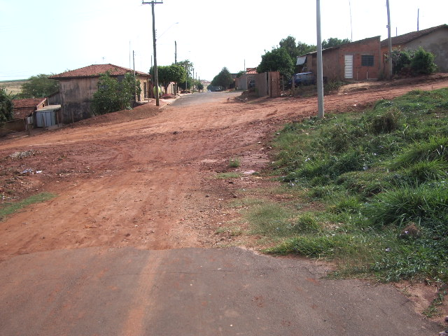
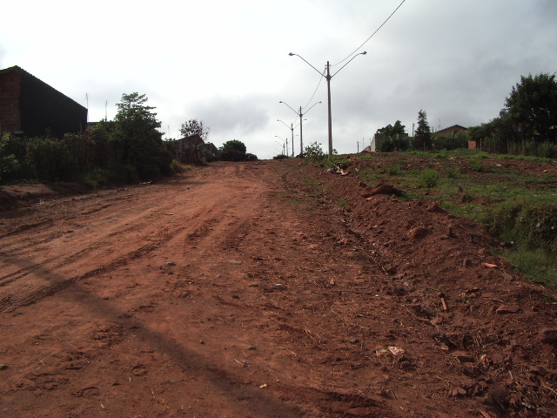
INTEGRANTE DO REQUERIMENTO Nº. 020/2008

